
"Арнайы экономикалық аймақтардың кейбір мәселелері туралы" Қазақстан Республикасы Үкіметінің 2017 жылғы 6 қазандағы № 624 және "Qyzyljar" арнайы экономикалық аймағын құру туралы" Қазақстан Республикасы Үкіметінің 2019 жылғы 11 қазандағы № 758 қаулыларына өзгерістер енгізу туралы
Қазақстан Республикасы Үкіметінің 2025 жылғы 13 қазандағы № 854 қаулысы
Қазақстан Республикасының Үкіметі ҚАУЛЫ ЕТЕДІ:
1. Қазақстан Республикасы Үкіметінің кейбір шешімдеріне мынадай өзгерістер енгізілсін:
1) "Арнайы экономикалық аймақтардың кейбір мәселелері туралы" қаулысына өзгерістер енгізу туралы" Қазақстан Республикасы Үкіметінің 2017 жылғы 6 қазандағы № 624 қаулысында:
көрсетілген қаулымен бекітілген "Оңтүстік" арнайы экономикалық аймағы туралы ережеде:

1-тармақ мынадай редакцияда жазылсын:
"1. "Оңтүстік" арнайы экономикалық аймағы (бұдан әрі – АЭА) қоса беріліп отырған жоспарға сәйкес Шымкент қаласының аумағында орналасқан.
АЭА порттық арнайы экономикалық аймақ болып табылады.
АЭА–ның аумағы Шымкент халықаралық әуежайын қоса алғанда, 529,0001 гектарды құрайды және Қазақстан Республикасы аумағының ажырамас бөлігі болып табылады.";
"Оңтүстік" арнайы экономикалық аймағы аумағының жоспары осы қаулыға 1-қосымшаға сәйкес жаңа редакцияда жазылсын;
көрсетілген қаулымен бекітілген "Оңтүстік" арнайы экономикалық аймағының нысаналы индикаторлары осы қаулыға 2-қосымшаға сәйкес жаңа редакцияда жазылсын;
2) "Qyzyljar" арнайы экономикалық аймағын құру туралы" Қазақстан Республикасы Үкіметінің 2019 жылғы 11 қазандағы № 758 қаулысында:
көрсетілген қаулымен бекітілген "Qyzyljar" арнайы экономикалық аймағы туралы ережеде:

1-тармақ мынадай редакцияда жазылсын:
"1. "Qyzyljar" арнайы экономикалық аймағы (бұдан әрі – "Qyzyljar" АЭА) қоса беріліп отырған жоспарға сәйкес Солтүстік Қазақстан облысының аумағында Петропавл қаласының және Солтүстік Қазақстан облысы Тайынша ауданы және Ғабит Мүсірепов атындағы ауданының әкімшілік-аумақтық шекаралары шегінде орналасқан.
"Qyzyljar" АЭА аумағы 622,3 гектарды құрайды және Қазақстан Республикасы аумағының ажырамас бөлігі болып табылады.".
"Qyzyljar" арнайы экономикалық аймағы шекарасының жоспары осы қаулыға 3-қосымшаға сәйкес жаңа редакцияда жазылсын;
көрсетілген қаулымен бекітілген "Qyzyljar" арнайы экономикалық аймағының нысаналы индикаторлары осы қаулыға 4-қосымшаға сәйкес жаңа редакцияда жазылсын.
2. Осы қаулы қол қойылған күнінен бастап қолданысқа енгізіледі.
Қазақстан Республикасының

Премьер-Министрі
Қазақстан Республикасы
Үкіметінің
2025 жылғы 13 қазандағы
№ 854 қаулысына
1-қосымша
"Оңтүстік" арнайы
экономикалық аймағы
туралы ережеге
қосымша
"Оңтүстік" арнайы экономикалық аймағы аумағының жоспары

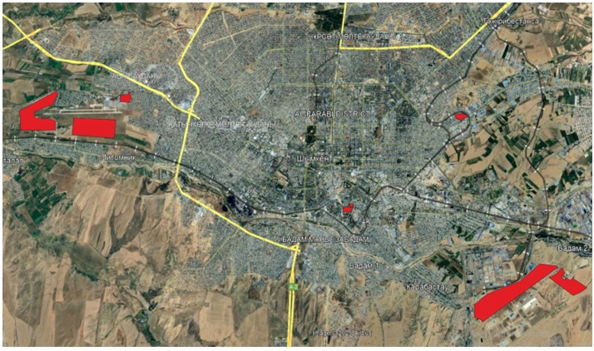

"Оңтүстік" арнайы экономикалық аймағының жалпы аумағы
S = 529,0001 га
Қазақстан Республикасы
Үкіметінің
2025 жылғы 13 қазандағы
№ 854 қаулысына
2-қосымша
Қазақстан Республикасы
Үкіметінің
2017 жылғы 6 қазандағы
№ 624 қаулысымен
бекітілген
"Оңтүстік" арнайы экономикалық аймағының нысаналы индикаторлары
Р/с № | Мақсаттар, міндеттер және көрсеткіштер | Өлшем бірлігі* | Базалық кезең (2019 жыл) | 2020 жылға қарай қол жеткізу | 2025 жылға қарай қол жеткізу | 2030 жылға қарай қол жеткізу
 |  |  |  | Нысаналы индикатор | Нысаналы индикатор | Нысаналы индикатор
1 | 2 | 3 | 4 | 5 | 6 | 7
1. | Инвестициялардың жалпы көлемі, оның ішінде: | млрд  теңге | 29,6 | 38,6 | 60,5 | 84,2
1.1 | шетелдік инвестициялар көлемі | млрд  теңге | 2,5 | 4,5 | 7,3 | 10
1.2 | отандық инвестициялар көлемі | млрд  теңге | 27,1 | 28,5 | 53,2 | 74,2
2. | Арнайы экономикалық аймақ аумағында тауарларды және көрсетілетін қызметтерді (жұмыстарды) өндіру көлемі | млрд  теңге | 53,9 | 72 | 147 | 253
1 | 2 | 3 | 4 | 5 | 6 | 7
3. | Өңір экономикасының шикізаттық емес секторына инвестициялардың жыл сайынғы өсімі (өңдеуші өнеркәсіп) | % | 0,1 | 0,3 | 0,3 | 0,3
4. | Қатысушылар саны | компаниялар | 33 | 40 | 50 | 55
5. | Арнайы экономикалық аймақ аумағында құрылатын жұмыс орындарының саны | адам | 1500 | 3500 | 4500 | 5500
6. | Арнайы экономикалық аймақ аумағындағы өндірістің жалпы көлеміндегі қазақстандық қамту үлесі | % | 70 | 70 | 80 | 85
7. | Арнайы экономикалық аймақ аумағындағы жалпы өндіріс көлеміндегі өнім экспортының үлесі | % | 50 | 50 | 60 | 70
* - индикаторлардың көрсеткіштері өсу қорытындысымен келтірілген.
____________________
Қазақстан Республикасы
Үкіметінің
2025 жылғы 13 қазандағы
№ 854 қаулысына
3-қосымша
"Qyzyljar" арнайы
экономикалық аймағы
туралы ережеге
қосымша
"Qyzyljar" арнайы экономикалық аймағы шекарасының жоспары
"Qyzyljar" арнайы экономикалық аймағы (бұдан әрі – "Qyzyljar" АЭА) Солтүстік Қазақстан облысының аумағында Петропавл қаласының және Солтүстік Қазақстан облысы Тайынша ауданының және Ғабит Мүсірепов атындағы ауданының әкімшілік-аумақтық шекаралары шегінде орналасқан (№ 1 субаймақ – 15 га, № 2 субаймақ –7,3 га, № 3 субаймақ –160 га, № 4 субаймақ – 30 га, № 5 субаймақ – 150 га, № 6 субаймақ – 200 га, № 7 субаймақ – 60 га).
"Qyzyljar" АЭА жалпы ауданы – 622,3 га.

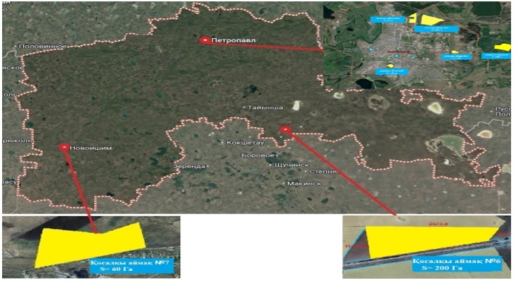

"Qyzyljar" АЭА № 1 қосалқы аймағы.
Аумақ қала орталығында орналасқан, Парковая көшесі. Ауданы – 15 га.

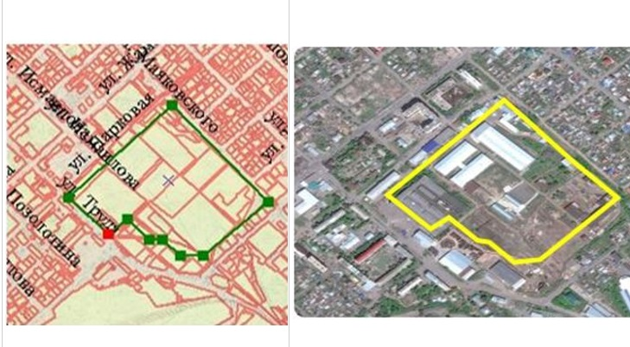

"Qyzyljar" АЭА № 2 қосалқы аймағы.
Аумақ Береке шағын ауданында орналасқан, Нефтепроводная көшесі. Ауданы – 7,3 га.

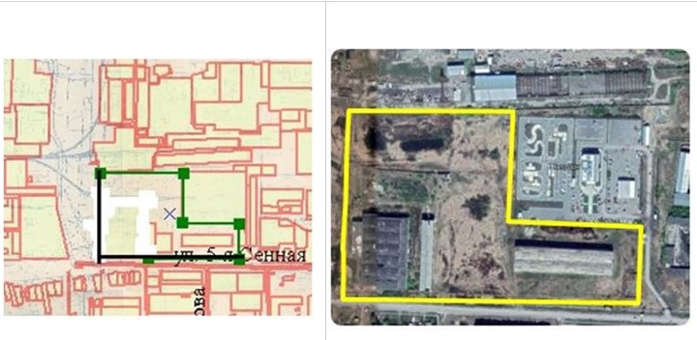

"Qyzyljar" АЭА № 3 қосалқы аймағы.
Аумақ айналма жол ауданында орналасқан, Промышленная көшесі, ЖЭО 2. Ауданы – 160 га.

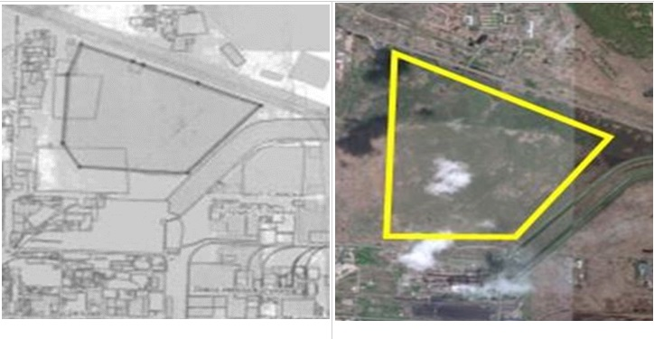

"Qyzyljar" АЭА № 4 қосалқы аймағы.
Аумақ Шығыс шағын ауданында орналасқан. Ауданы – 30 га.

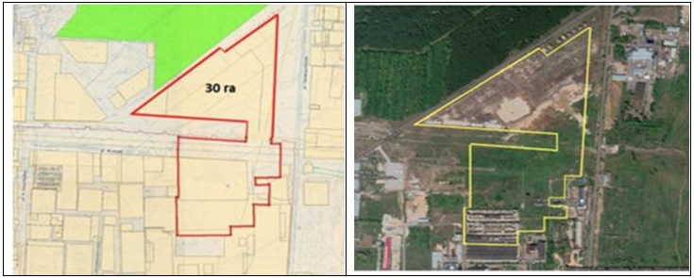

"Qyzyljar" АЭА № 5 қосалқы аймағы.
Аумақ Петропавл қаласының солтүстік бөлігінде орналасқан, Теплые Кусты көшесі. Ауданы – 150 га.

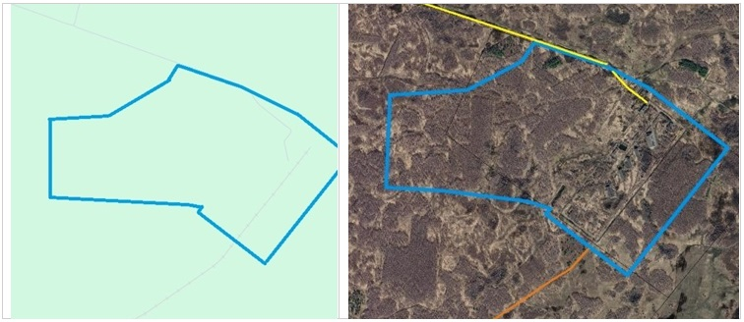

"Qyzyljar" АЭА № 6 қосалқы аймағы.
Аумақ Солтүстік Қазақстан облысының Тайынша ауданы Амандық ауылдық округінде орналасқан. Ауданы – 200 га.

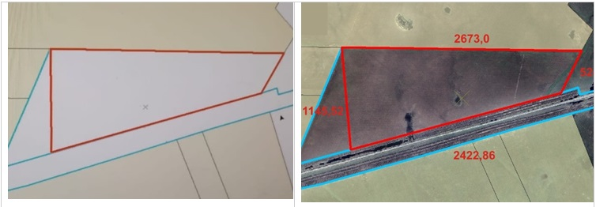

"Qyzyljar" АЭА № 7 қосалқы аймағы.
Аумақ Солтүстік Қазақстан облысының Ғабит Мүсірепов атындағы ауданы Новоишимка ауылдық округінің Новоишимка ауылында орналасқан. Ауданы – 60 га.

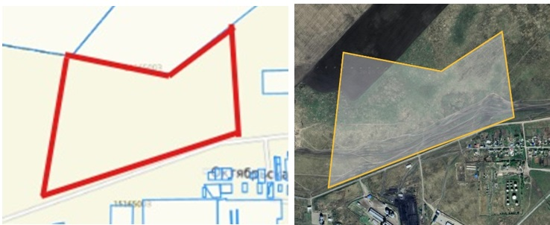

Қазақстан Республикасы
Үкіметінің
2025 жылғы 13 қазандағы
№ 854 қаулысына
4-қосымша
Қазақстан Республикасы
Үкіметінің
2019 жылғы 11қазандағы
№ 758 қаулысымен
бекітілген
"Qyzyljar" арнайы экономикалық аймағының нысаналы индикаторлары
Р/с № | Мақсаттар, міндеттер және көрсеткіштер | Өлшем бірлігі* | Базалық кезең  (2019 жыл) | 2024 жылға қарай нысаналы индикаторға қол жеткізу | 2029 жылға қарай нысаналы индикаторға қол жеткізу | 2034 жылға қарай нысаналы индикаторға қол жеткізу | 2039 жылға қарай нысаналы индикаторға қол жеткізу | 2044 жылға қарай нысаналы индикаторға қол жеткізу
1 | 2 | 3 | 4 | 5 | 6 | 7 | 8 | 9
1. | Тартылған инвестициялардың жалпы көлемі, оның ішінде: | млрд теңге | 21 | 175 | 225,55 | 227,6 | 228 | 229
1.1 | шетелдік инвестициялар көлемі | млрд теңге | 16 | 158 | 98,157 | 100,2 | 100,2 | 101,2
1.2 | отандық инвестициялар көлемі | млрд теңге | 5 | 17 | 127,4 | 127,4 | 128,4 | 128,4
2. | АЭА аумағында тауарларды және көрсетілетін қызметтерді (жұмыстарды) өндіру көлемі | млрд теңге | - | 4,5 | 250 | 260 | 265 | 270
3. | Қатысушылар саны | компаниялар | 1 | 15 | 22 | 24 | 26 | 28
4. | Қосалқы қызмет түрлерін жүзеге асыратын адамдардың саны | адам | 10 | 23 | 29 | 35 | 41 | 47
5. | АЭА аумағында құрылатын жұмыс орындарының саны | адам | 300 | 1 000 | 2 641 | 2680 | 2 800 | 3 000
6 | АЭА аумағындағы өндірістің жалпы көлеміндегі қазақстандық қамту үлесі | % | 30 | 55 | 65 | 75 | 75 | 85
* - индикаторлардың көрсеткіштері өсу қорытындысымен келтірілген.

© 2012. Қазақстан Республикасы Әділет министрлігінің «Қазақстан Республикасының Заңнама және құқықтық ақпарат институты» ШЖҚ РМК

